目录
1、微信公众平台获取APPID及秘钥 1
2、云支付商户平台配置自定义菜单栏 2
3、认证的服务号网页授权 4
4、云支付商户后台与微信公众平台授权 5
5、微网站的制作 6

步骤一：在微信公众平台获取APPID及秘钥

登录公众号平台：https://mp.weixin.qq.com/

点击左下角—开发——基础配置——获取APPID及秘钥
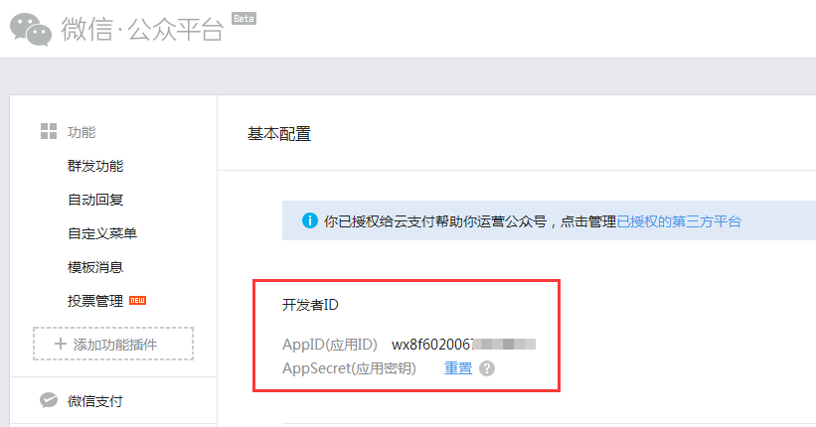
注:把获取到的公众号APPID和秘钥复制粘贴到桌面上的文档上保存好。

云支付商户平台配置自定义菜单栏
步骤二：在云支付商户后台配置APPID和秘钥
- 云支付商户后台:http://madmin.payweipan.com/Users/Login.aspx
- 基础服务—自定义菜单——填写公众号信息。
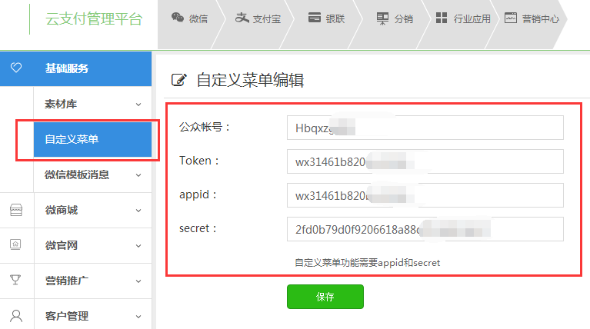

延伸——认证的服务号网页授权
步骤一：登录云支付商户后台。
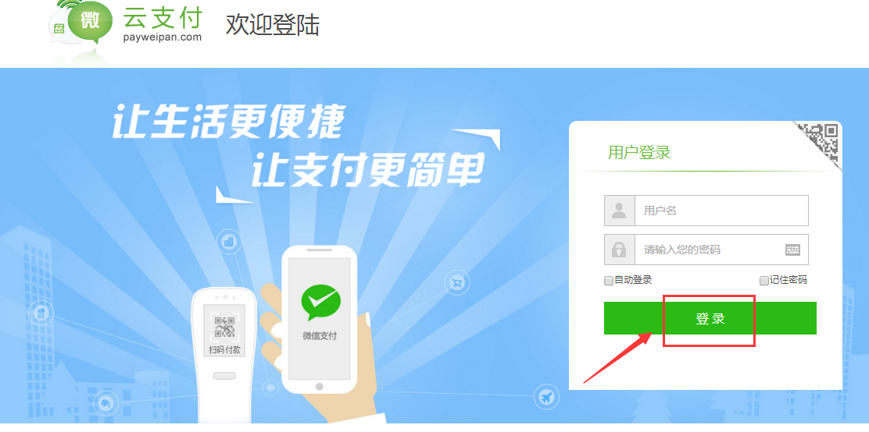

步骤二：点击“系统设置”，选择“认证的服务号”，授权域名复制后，点击保存。
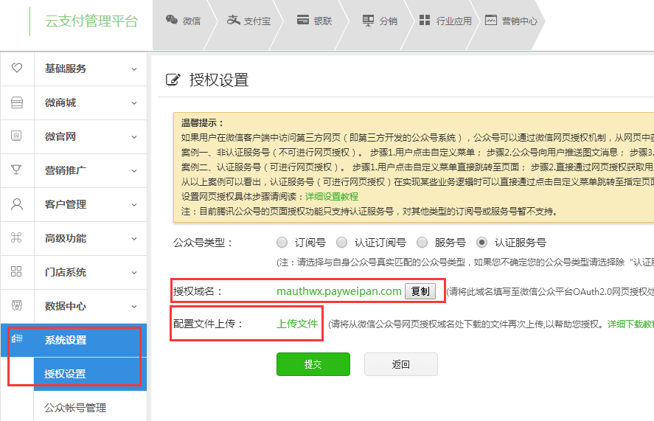

步骤三：登录微信公众号后台，点击“功能设置”—“网页授权域名”。
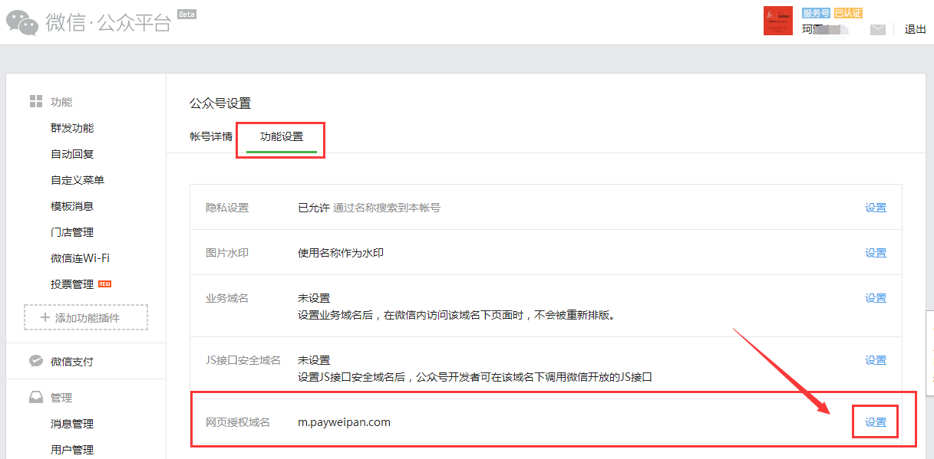
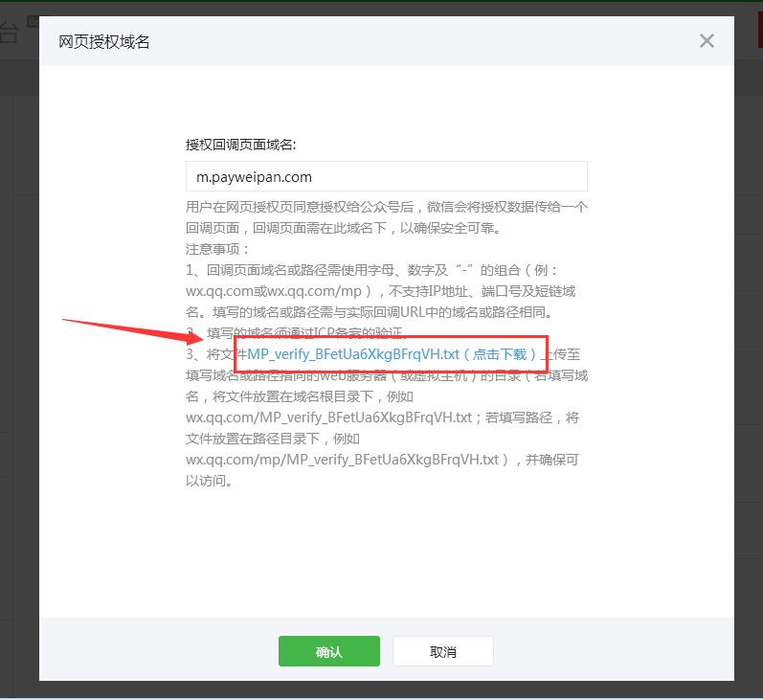
注：蓝色文档需要下载下来，上传到云支付商户后台——系统设置——授权设置。

云支付商户后台与微信公众平台授权
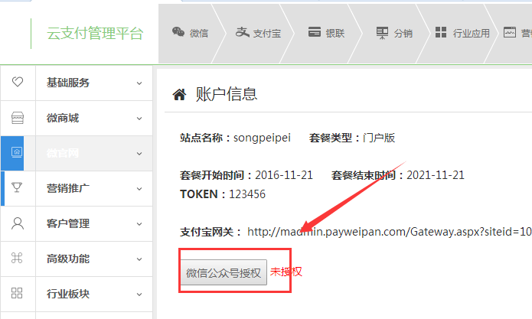
注：授权二维码需要微信公众后台的运营人员微信扫描授权。

微网站的制作
- 点击微网站——微官网设置，设置微网站的基本信息。
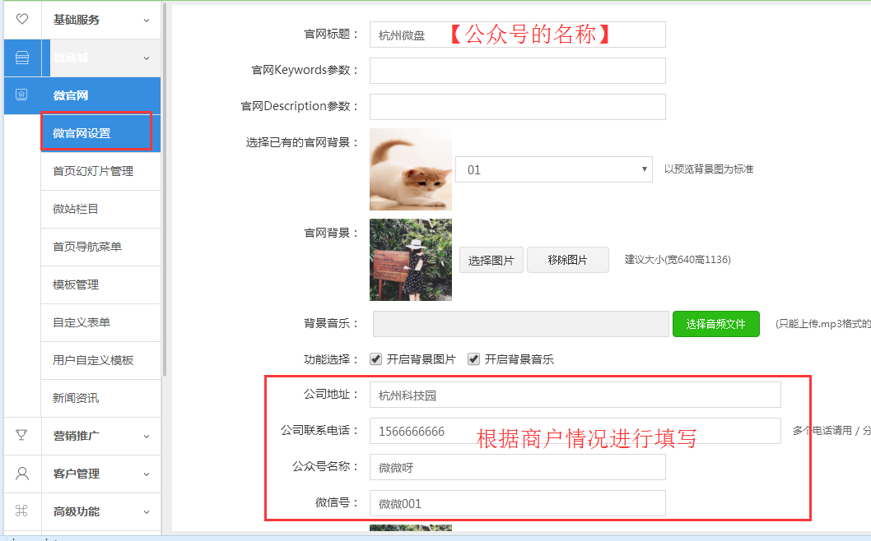
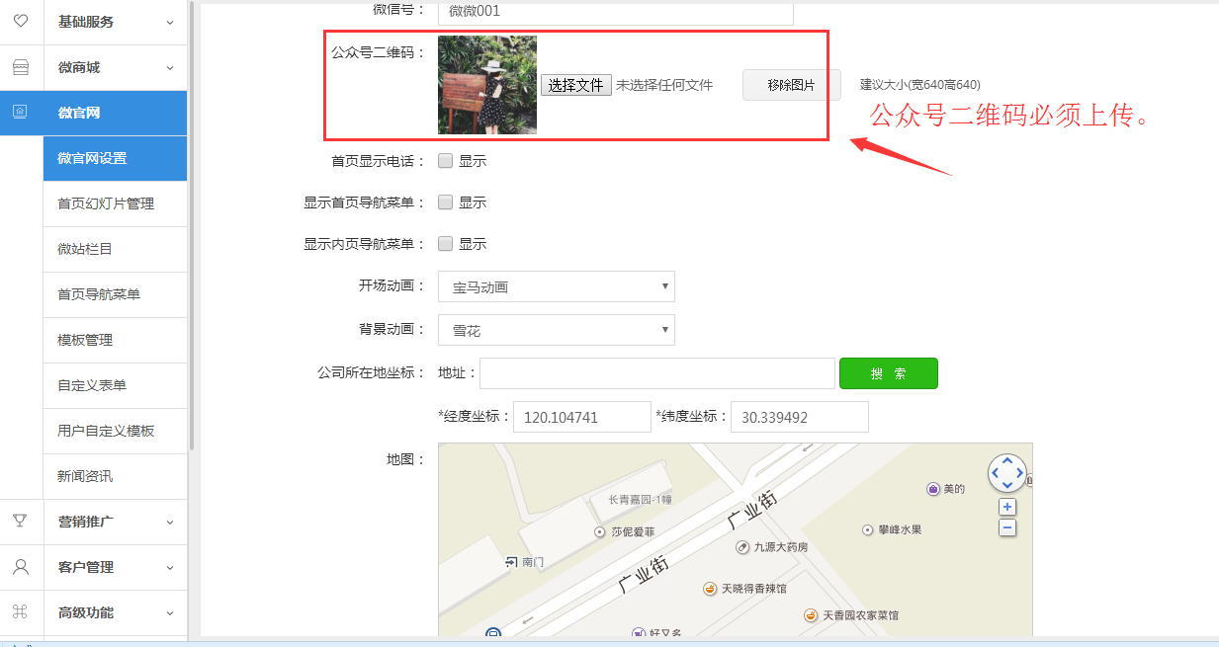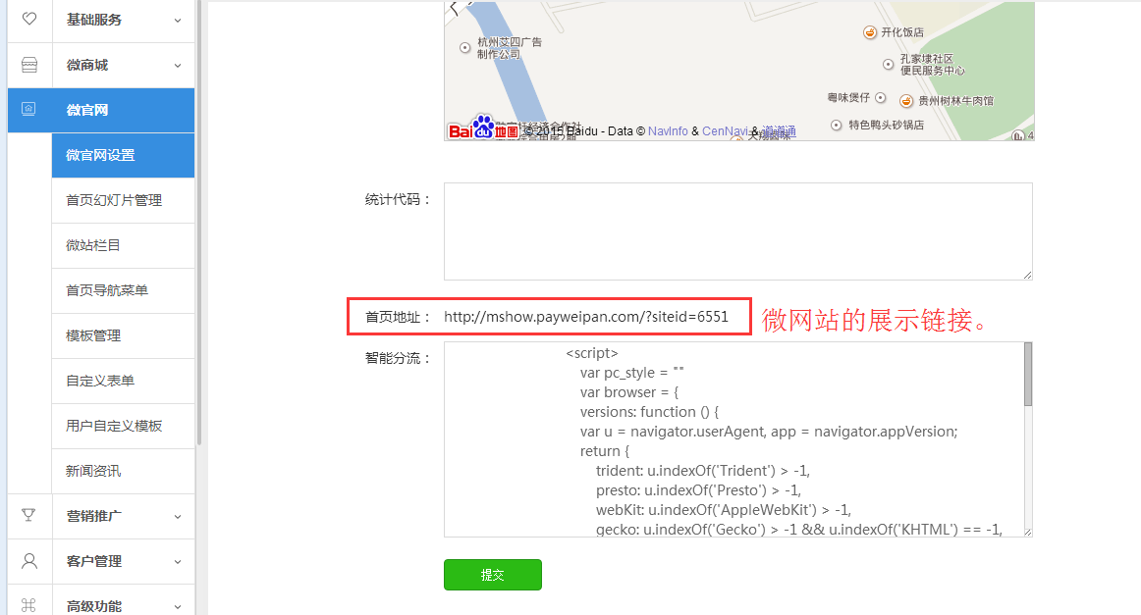

- 点击模板管理，选择适合商户的模板样式。
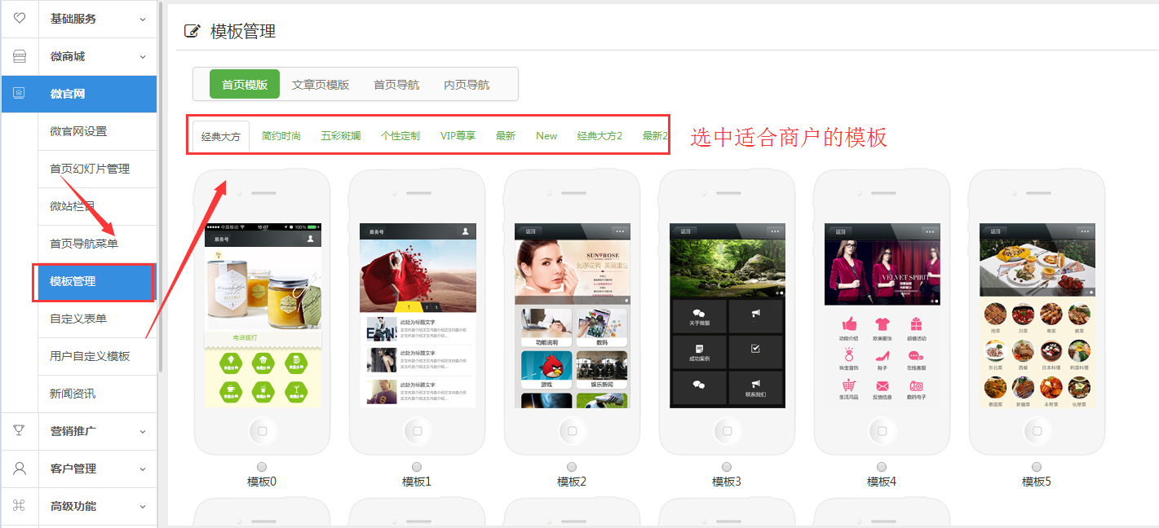

- 点击首页幻灯片设置
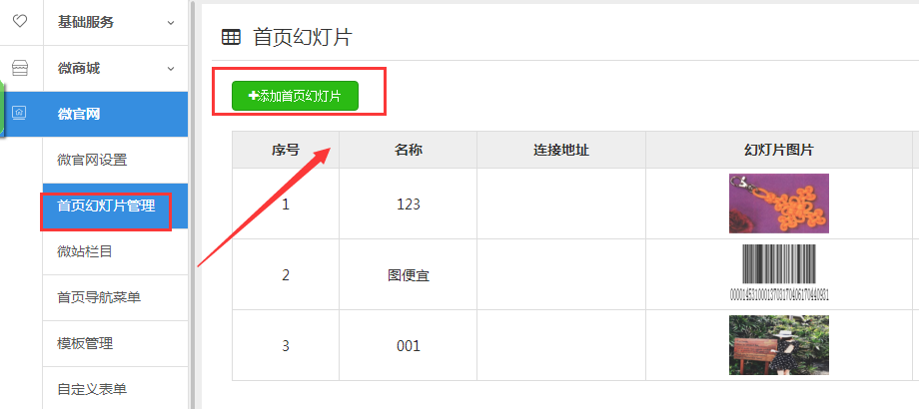
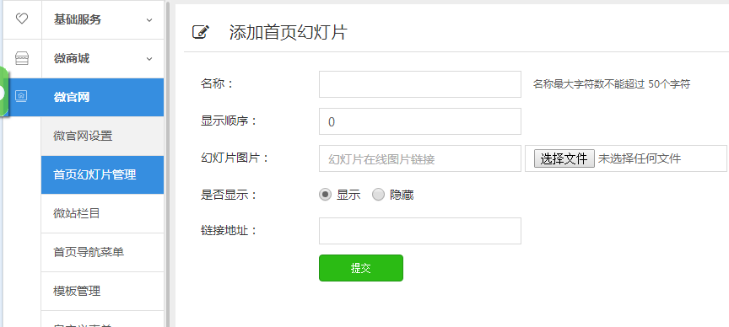
名称：填写图片名称。
显示顺序：填写的数值越大，栏目越靠前。
幻灯片图片：上传幻灯片图片。
显示：出现在微网站的展示界面；不显示：不会出现在微网站的界面。
栏目链接：可以接入其他系统的网站链接，在微网站里面点击这个图片，跳转到对应的链接位置。
4、根据选中的模板，点击“微站栏目”进行添加栏目或者图文内容。

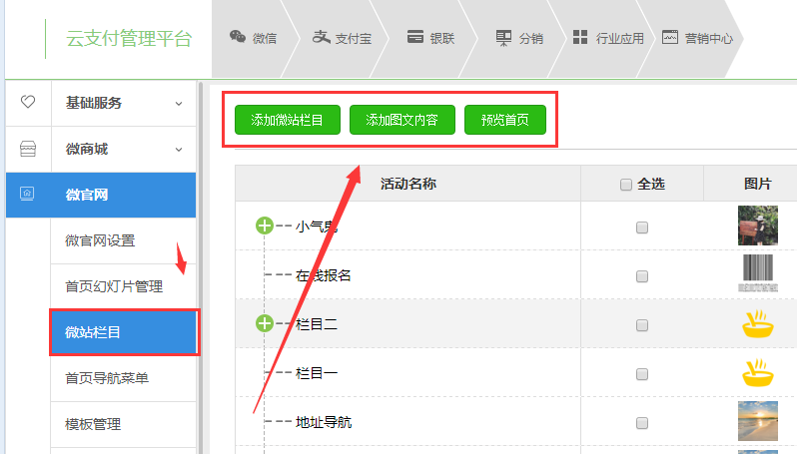
添加微站栏目：
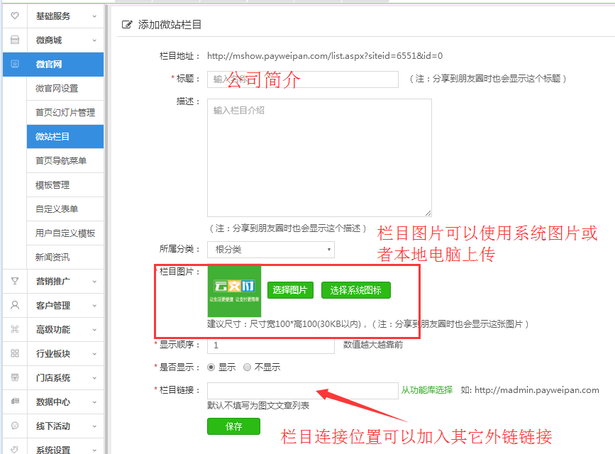

标题：填写栏目的名称。
描述：不一定展示出来，字数限制到30个字符。
所属分类：一级类目不用选择，二级类目选择一级类目。
显示顺序：填写的数值越大，栏目越靠前。
是否显示：显示：出现在微网站的展示界面；不显示：不会出现在微网站的界面。
栏目链接：可以接入其他系统的网站链接，在微网站里面点击这个栏目，跳转到对应的链接位置。

添加图文信息：
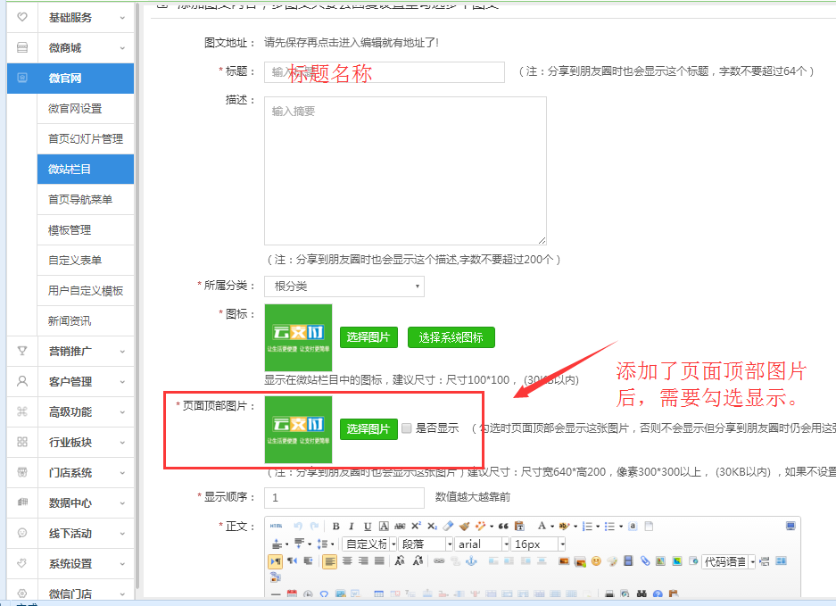
标题：填写栏目的名称。
描述：不一定展示出来，字数限制到30个字符。
所属分类：一级类目不用选择，二级类目选择一级类目。
页面顶部图片：添加了文章顶部图片，需要点击“是否显示”才会展示出来
显示顺序：填写的数值越大，栏目越靠前。
正文：添加图文内容。可以根据功能进行选择文字格式。

预览首页：
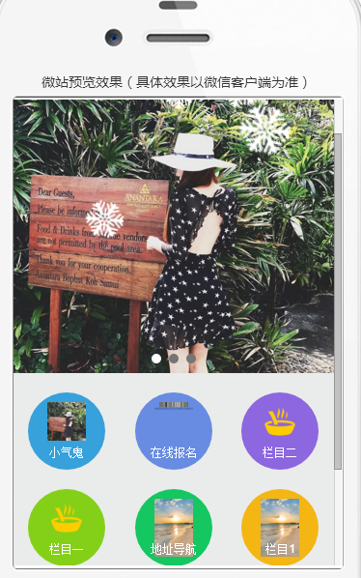
预览首页查看自己微网站的制作效果。

- 如何制作自定义表单
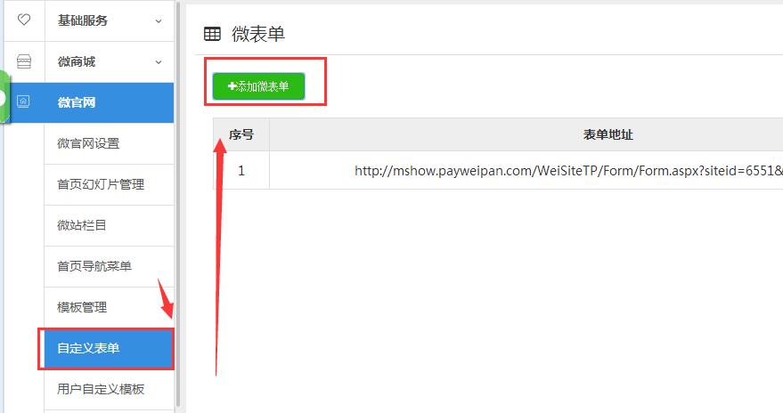
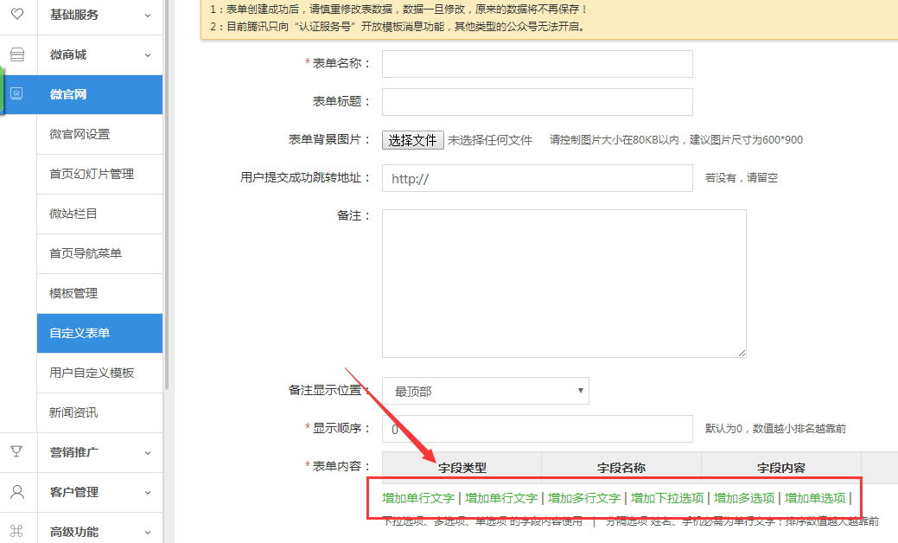

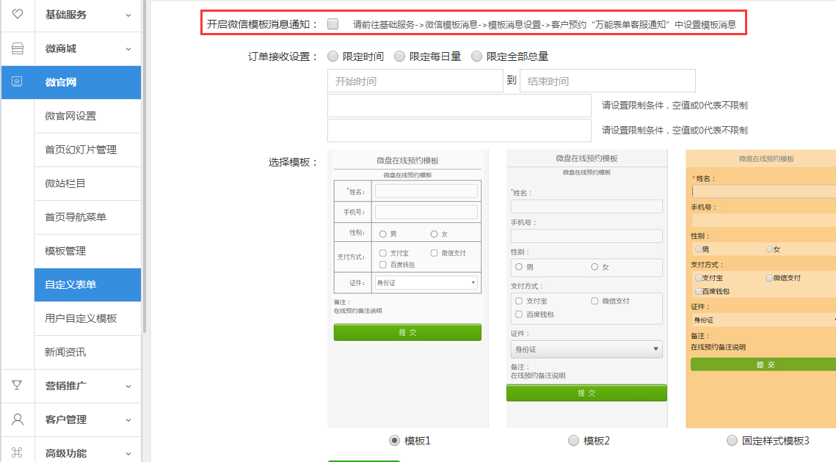
注意事项：下拉选项、多选项、单选项 的字段内容使用“|”分隔选项 姓名、手机必需为单行文字；排序数值越大越靠前
开启微信模板消息通知：如需要表单消息的接收，需要进行勾选开启。请前往基础服务->微信模板消息->模板消息设置->客户预约“万能表单客服通知”中设置模板消息
表单样式预览：http://mshow.payweipan.com/WeiSiteTP/Form/Form.aspx?siteid=6551&formid=1611

